Première Connexion à ENASIS

Vous ne vous êtes jamais connecté, voici 3 façons pour vous guider
Soit :
- Ouvrir la page enasis.fr
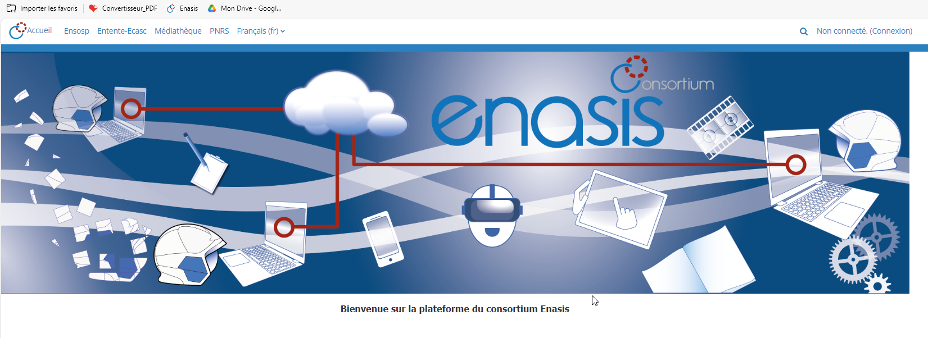

- Cliquer sur connexion

- Rentrer vos identifiant
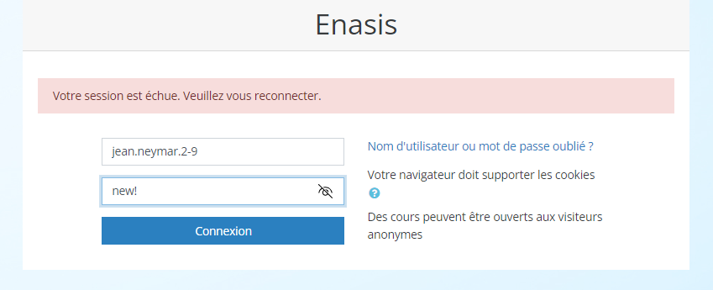
Identifiant : prénom.nom.jour de naissance-mois de naissance (ex : jean.neymar.2-9)
Mot de passe : new!

Soit :
- Ouvrir la page enasis.fr

- Cliquez sur « comment se connecter à ENASIS » et suivre le tuto
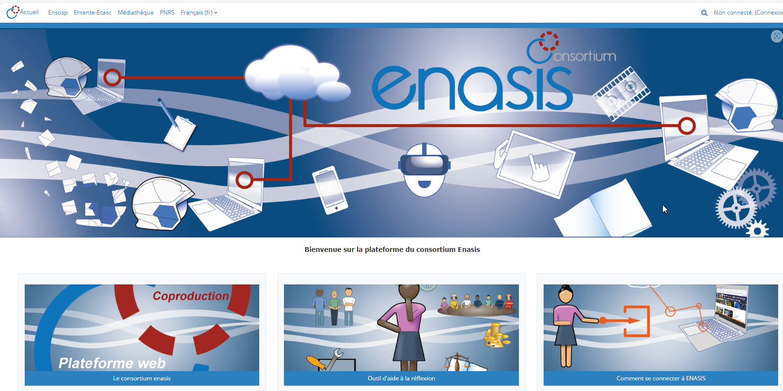

Soit :
Suivez ce lien https://youtu.be/r31gWKqo_Z4

